WEB OF SCİENCE’DE YAYINLANAN MAKALE VE ATIF LİSTESİ OLUŞTURMA

Öncelikle https://www.webofscience.com/wos/author/search link ile Web of Science sayfasına giriş yapıyoruz.
Karşımıza çıkan ekranda ‘RESEARCHERS’ adımını seçiyoruz.

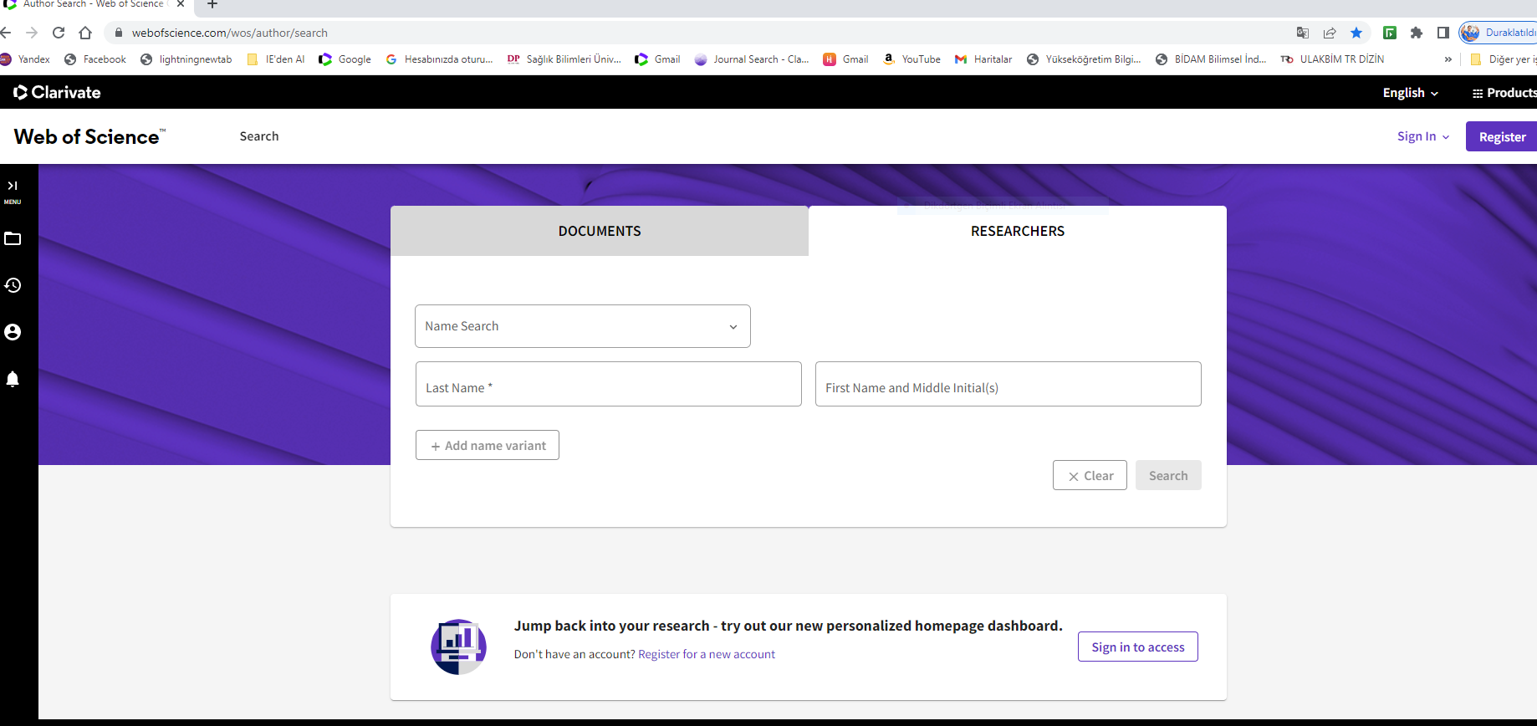

Karşımıza çıkan sayfaya Ad ve Soyadımızı açık bir şekilde yazıyoruz. Kısaltma kullanıldığı zaman farklı Hocaların eserleri de listede görünebildiği için Ad- Soyadımızı yazarken kısaltma kullanmıyoruz.

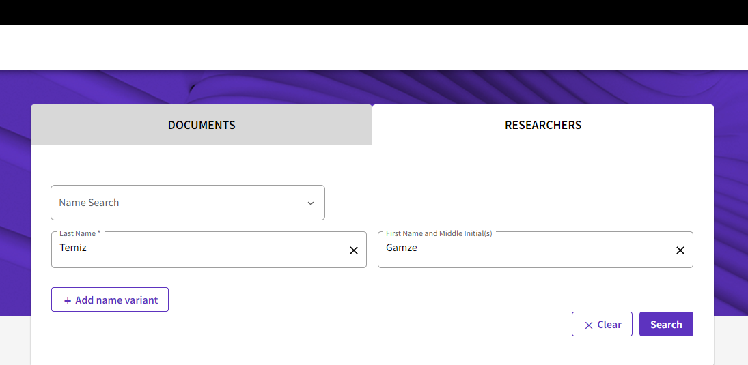

Search’a bastığımızda aşağıdaki gibi çalıştığımız üniversite bilgilerinin ve makalelerinizin olduğu bir sayfa karşımıza geliyor. Bu sayfanın görüntüsünü makale ya da atıf listenizin başına eklemeniz gerekmektedir.

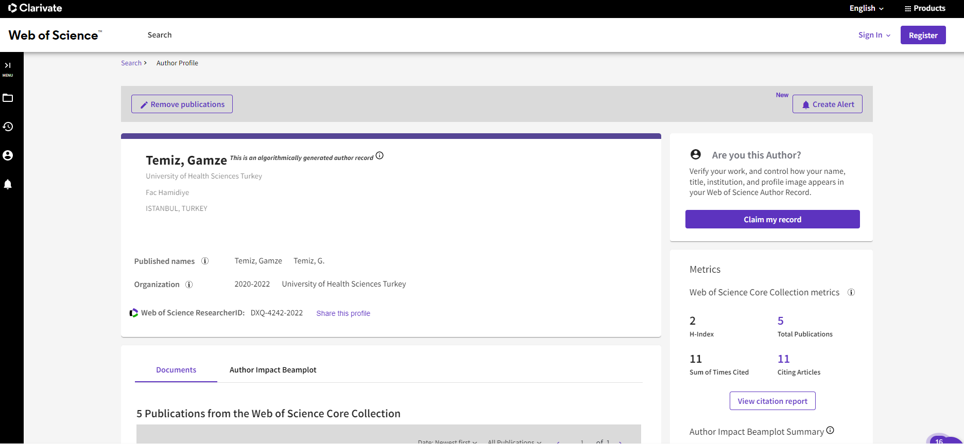
Makale Listesi oluşturulurken 2025 yılı yayınları listede olacak şekilde seçiyoruz.
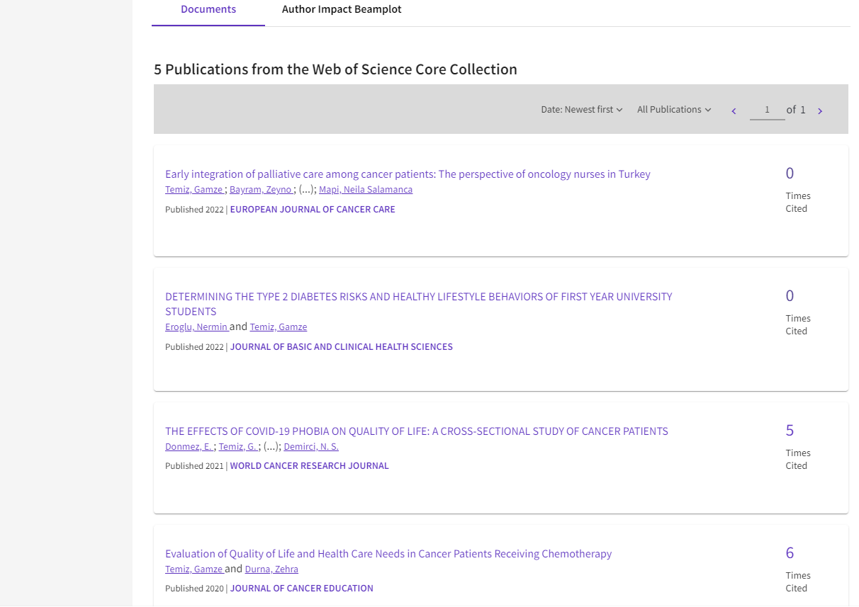

Sonra tek tek makalelerimizin üzerine tıklayarak aşağıdaki şekilde makalenin başlık, yazar(lar), cilt, sayfa ve yıl bilgilerinin bulunduğu ekran görüntüsünü elde ediyoruz.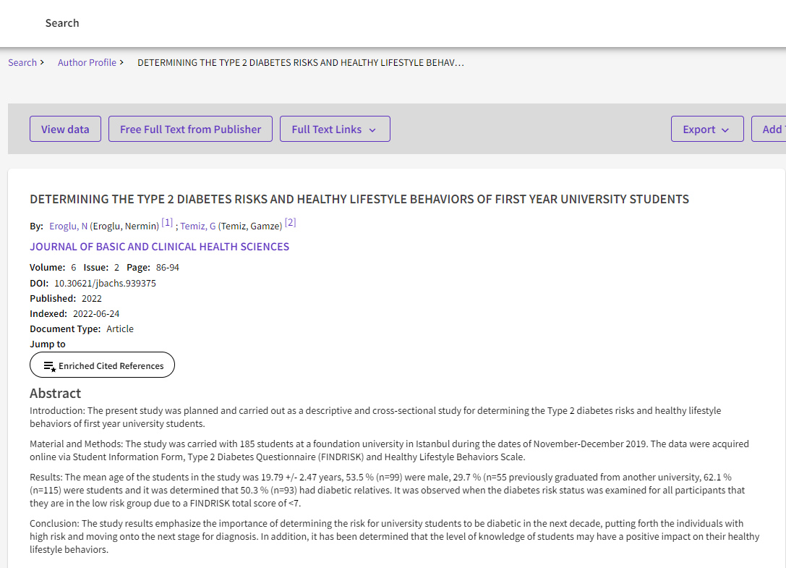

Derginin Q Değerini Bulma
Makalemizin Yayınlandığı Derginin Q değerini bulmak için önce makale listenizi açıyoruz. Ardından derginin ismine tıklıyoruz.

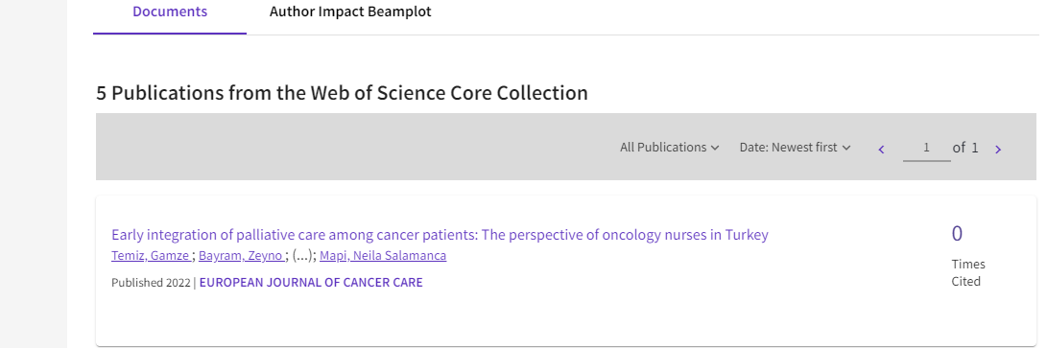

Sağ tarafta derginin Q değerini gösteren iki farklı liste çıkıyor. Derginin Q değeri için alttaki Journal Citation Indicator’de belirtilen değeri kullanıyoruz.

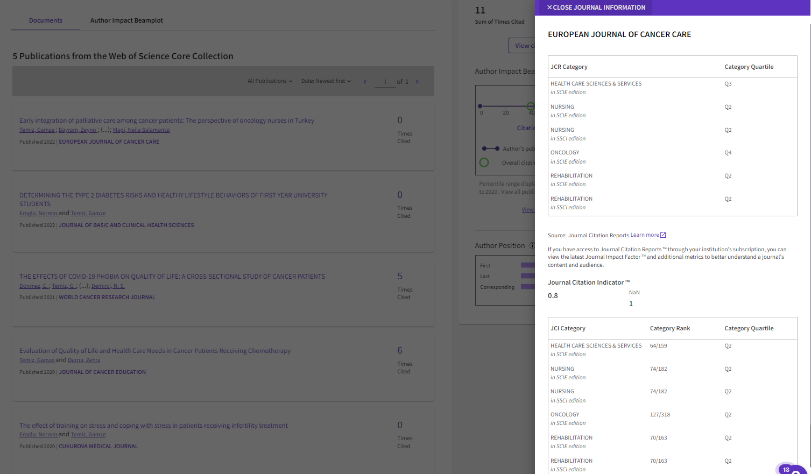

ATIF DOSYASI OLUŞTURMA
Atıf dosyalarını oluştururken de aynı adımları izliyoruz.
Önce üniversite bilgilerimizin, Ad-Soyadımızın açık bir şekilde görüldüğü sayfanın ekran görüntüsünü alıyoruz.

Ardından karşımıza çıkan makale listemizden atıf alan herhangi bir makalenin Atıf sayısının üstüne tıklıyoruz.

Karşımıza makalemize atıf yapan makalelerin listesi geliyor.

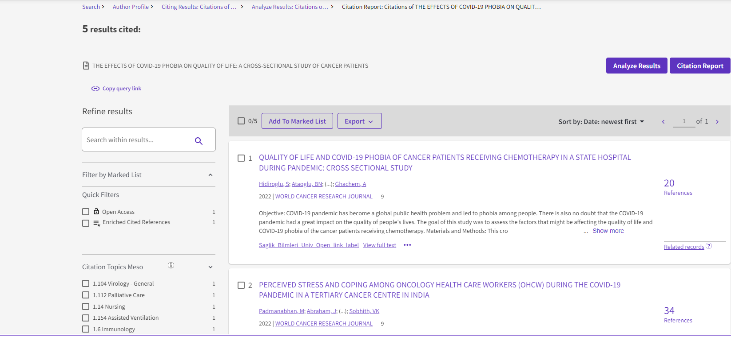

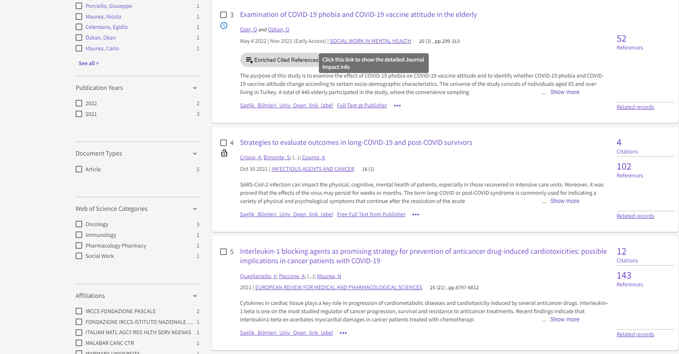

Bu listeden 2025 yılı içinde atıf yapan makaleleri seçip listemizi oluşturuyoruz
Atıf ve Makale listelerini oluştururken tek bir PDF dosya şeklinde birleştirilmesi uygun olacaktır. Ekran görüntülerinin belirttiğimiz adımlar dikkate alınarak Word dosyasına kopyalanıp PDF’e çevrilmesi de diğer bir yöntemdir.

